

慈濟大學感恩20周年慶 暨
台灣食物安全，健康，與永續研討會

糧食安全將是未來四十年人類將面臨的重大生存議題。小小的台灣，食品安全醜聞層出不窮，過去一年，塑化劑、添加順丁烯二酸酐的化學澱粉、混充棉籽油及銅葉綠素的食用油品，藥物殘留及食品不當添加保鮮劑及著色劑，平息不了幾個月，卻來了更嚴重的餿水油! 不但影響健康，也使台灣民眾對食物體系的信任跌入冰點。追求美味、低價食物的背後，隱藏著許多令人不寒而慄的食品危機。而有被揭發的，很可能只是冰山的ㄧ角。未來台灣的食物體系該如何達到健康與永續，並改善人與食物之間的關係，將是本研討會的重點。
上午的議題，將從實務面，分享如何透過創意設計及師法自然的農業體系，降低碳排放量及資源浪費，達到一個對地球和環境更友善的理想，以及民眾如何以簡單易懂的原則為自己食物把關。
食安問題的監測有賴更先進的科學，傳統生物檢測方法把關不足與化學檢測方法耗時過久等，讓許多不法行為有機可乘。我們特別邀請國內食品安全與檢測領域專家學者，分享檢驗學上的新進展。
本研討會同時舉辦海報論文發表、競賽，鼓勵研究人員，醫療專業人員，農業與食品專業人員等分享 (1) 在地蔬食推展、(2)永續農業、(3)食品安全檢測、及 (4)飲食與健康等領域的新研究與創意應用。另外也請到國家創作發明獎之食安快速檢測儀器進行現場展演檢測。
此會目的在於鼓勵產官學人士，及有興趣的民眾進一步交流，俾利安全飲食之提升，以促進國內食品安全與保障國民健康。
歡迎各界有興趣者踴躍與會，共襄盛舉。
主辦單位：慈濟大學、台灣素食營養學會
承辦單位：慈濟大學醫學檢驗生物技術學系
協辦單位：花蓮縣衛生局、花蓮縣營養師公會、慈濟醫療志業體執行長辦公室、台灣營養學會、慈濟大學藥物檢驗中心
謝謝您！

會議名稱：台灣食物安全，健康，與永續研討會
會議日期：2014年12月6日(星期六)
會議地點：慈濟大學 校本部 B106演藝廳
(花蓮市中央路三段701號)
報名方式：一律線上報名，此會議不需任何報名費用
報名網址：http://www.twvns.org/
報名日期：即日起至11月21日(星期五) 額滿為止
海報競賽投稿結止日期: 11月7日(星期五)
聯絡方式：03-8565301 ext.2331/2335 陳詠傑 先生
電子郵件：derrby170925@gmail.com

議程表
時間 | 活動內容 | 演講者 | 主持人
9:20-9:50 | 報到
9:50-10:00 | 歡迎/開幕致詞 | 邀請貴賓  （慈濟大學 校長、醫學院 院長、醫技系 系主任、台灣素食營養學會 理事長） | 邱雪婷 營養師  /台灣素食營養學會 秘書長
10:00-10:50 | 1.如何安心買，健康吃?  2.樸門設計與環境 永續，對台灣食安問題的解答  3.綜合討論 | 文長安 營養師/食品安全專家  亞曼 老師/樸門永續發展協會理事長,野蔓園農夫 | 邱雪婷 營養師  /台灣素食營養學會 秘書長
10:50-11:40 | 1.如何安心買，健康吃?  2.樸門設計與環境 永續，對台灣食安問題的解答  3.綜合討論 | 文長安 營養師/食品安全專家  亞曼 老師/樸門永續發展協會理事長,野蔓園農夫 | 邱雪婷 營養師  /台灣素食營養學會 秘書長
11:40-13:00 | 蔬食午餐/海報展
13:00-13:50 | 1.食品安全現況與未來  2.食品快速檢測之創新方法  3.儀器展示  4.基改食物檢測現況  5.綜合討論 | 李德仁 博士/安捷倫科技  謝建台 教授/中山大學  何彥鵬 教授/東華大學 | 胡安仁 教授/慈濟大學
13:50-14:40 | 1.食品安全現況與未來  2.食品快速檢測之創新方法  3.儀器展示  4.基改食物檢測現況  5.綜合討論 | 李德仁 博士/安捷倫科技  謝建台 教授/中山大學  何彥鵬 教授/東華大學 | 胡安仁 教授/慈濟大學
14:40-15:10 | 1.食品安全現況與未來  2.食品快速檢測之創新方法  3.儀器展示  4.基改食物檢測現況  5.綜合討論 | 李德仁 博士/安捷倫科技  謝建台 教授/中山大學  何彥鵬 教授/東華大學 | 胡安仁 教授/慈濟大學
15:10-16:00 | 1.食品安全現況與未來  2.食品快速檢測之創新方法  3.儀器展示  4.基改食物檢測現況  5.綜合討論 | 李德仁 博士/安捷倫科技  謝建台 教授/中山大學  何彥鵬 教授/東華大學 | 胡安仁 教授/慈濟大學
16:00-16:10 | 海報競賽頒獎 | 賦歸

交通資訊：
1.自行開車：慈濟大學【校本部校區】自行開車進入校園，校本部校區請循箭頭進入區入口後左轉停車場。
2.搭乘計程車：由花蓮火車站後站出口搭乘到慈濟大學約100元。
3.步行：由花蓮火車站後站出口步行至慈濟大學約15-20分鐘。
學校地址：花蓮市中央路3段701號 （03）8565301轉1201～1203
3.慈濟大學校區示意圖
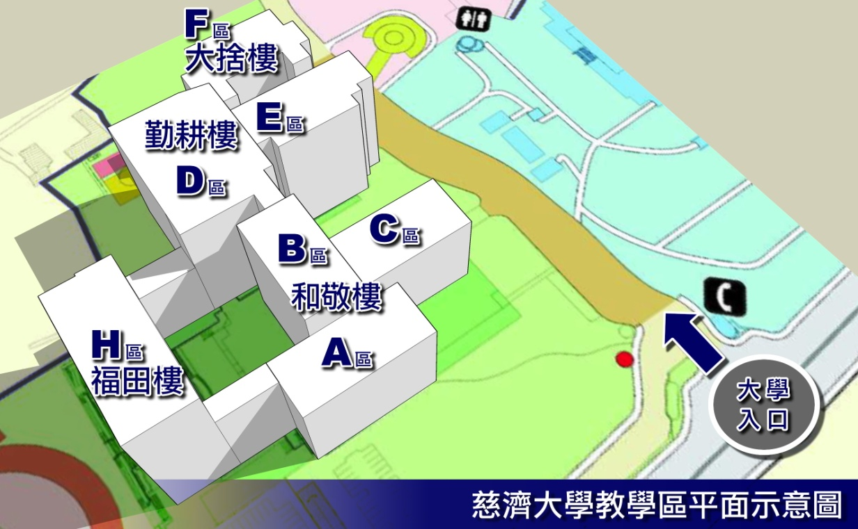
校本部導覽圖（會議地點：B區，B106演藝廳）

